דוח התקדמות – אמיר נקר – 1 פברואר 2018

הדוח הקודם שנכתב נכתב ב-12 לנובמבר 2017

# מה נעשה עד עכשיו לפי תוכנית מחקר

|  |  |  |
| --- | --- | --- |
| פעולה | תאריך התחלה משוער | תאריך סיום משוער |
| אופטימיזציה של הפלטפורמה ושיטת הכנת הדוגמה לזיהוי חיידקי *E. coli* בעזרת מכשיר ראמאן. | 11/2016 | 12/2017 |
| איסוף נתוני פלורסנציה מדגימות קידוחי מים | 8/2017 | 8/2018 |
| בחינת סף הרגישות של פלטפורמת הראמאן לחיידקי *E. coli* | 10/2017 | 12/2017 |
| בחינת סף הרגישות של פלטפורמת הראמאן לחיידקי *B. subtilis* | 10/2017 | 12/2017 |
| ניתוח ראשוני ומתקדם של נתוני הפלורסנציה שנאספו עד כה | 12/2017 | 4/2018 |
| בחינת יכולת אבחנה סגולית בין חיידקי *E*. *coli* ו-*B. subtilis* בפלטפורמת ראמאן | 1/2018 | 4/2018 |
| בחינת ספי רגישות לחיידקי *E. coli ו-B. subtilis* | 1/2018 | 4/2018 |
| השוואה בין ספקטרוסקופיות ראמאן ברזולוציה נמוכה לפלואורסנציה לזיהוי וכימות חיידקים במים | 4/2018 | 8/2018 |
| כתיבת דוח העבודה והגשתו. | 8/2018 | 10/2018 |

## **פרוייקט ראמאן**

ניסויים שבוצעו:

* זיהוי חיידקי *E. coli* על רקע מים מזוקקים וחלב בפרוטוקול ראשוני [דצמבר 2016 - מרץ 2017]
* זיהוי חיידקי *B. subtilis* על רקע מים מזוקקים וחלב בפרוטוקול ראשוני [פברואר - מרץ 2017]
* מספר נסיונות מצומצם ב-FTIR, בנוזל בייבוש ועל גבי ממברנות [1-11 במאי 2017]

אחרי סיום הניסויים האלה ניסינו לבחון כמה אפשרויות לשיפור יכולת הזיהוי ל-*E. coli*:

1. שינוי זמן הקרנת החיידקים בלייזר בטווח שבין 0.5 שניות ל-300 שניות
2. הרתחת החיידקים לפני הבדיקה
3. טיפול בחיידקים באתנול (שטיפה באתנול והרחפה במים מזוקקים) לפני הבדיקה
4. הפעלת עקת קור (על ידי ביצוע כל תהליך הכנת הדוגמה ב-4 מע"צ). עקה זו אמורה לגרום לייצור מוגבר של חומרים בעלי התמרת ראמאן [20]
5. שינוי עוצמת הלייזר (בטווח שבין 70mW ל-525mW)
6. הרחפת החיידקים בתמיסת מלח (סליין. 0.9% NaCl) לעומת מים מזוקקים.
7. ייבוש על גבי משטחי זכוכית ורדיד אלומיניום לפני הסריקה.

### חזרה על ניסויים לפי רעיה קורוטיק מ-2006 [דצמבר 2017]

ביצענו ניסויים לפי הפרוטוקול של רעיה קורוטיק, שהשתמשה בתמיסת מלח (0.9% NaCl), בחיידקי *Clavibacter* (היא השתמשה גם ב-*Erwinia* אבל אני בדקתי רק סוג אחד) ופרוטוקול הכנת הדוגמה שלה היה שונה מאוד. היא גידלה את החיידקים על צלחות אגר, גירדה את המושבות והרחיפה בסליין.

התוצאות בניסוי ראשוני (50 דגימות, 4 ריכוזים: 0, 101,102, 103, 104 CFU למ"ל) נבחנו באמצעות PLS והראו שאין הבדל מהותי בין הדוגמאות. מוצגת הצגה גרפית של אנליזה מסוג אחר (Principal component analysis) רק לשם המחשה.

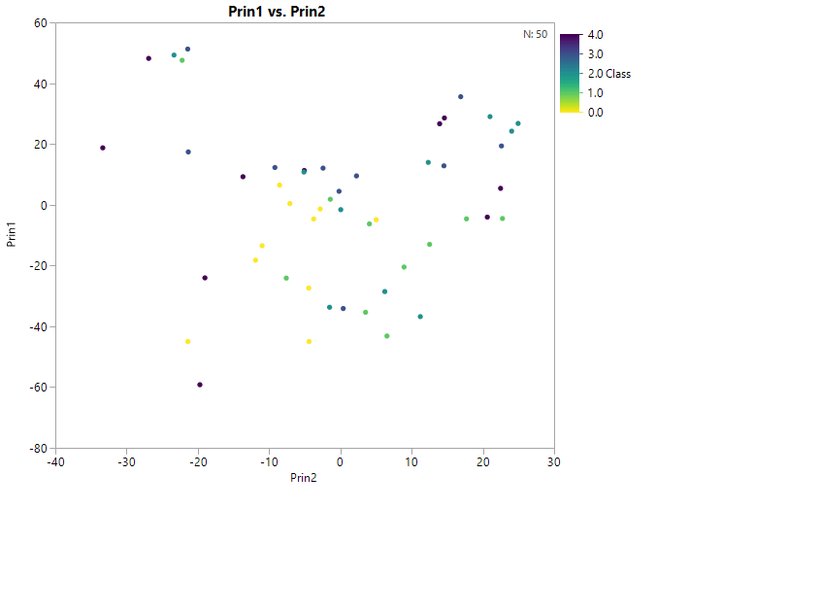

### ניסויי SERS [מספר ניסויים, יוני – נובמבר 2017]

עשינו מספר ניסויי SERS, הן במשטחים שיוצרו על ידי גאורגי לפי מספר פרוטוקולים והן במשטחים של חברת OceanOptics (פגי תוקף). לא נראתה יכולת לזיהוי החיידקים.

## כמות הספקטרה שנאספו:

|  |  |
| --- | --- |
| *E. coli* על רקע מים מזוקקים פרוטוקול רגיל | 488 |
| *B. subtilis* על רקע מים מזוקקים פרוטוקול רגיל | 184 |
| *E. coli על רקע* ***חלב*** *פרוטוקול רגיל* | 130 |
| חיידקי *E. coli* ב-FTIR בתמיסה | 124 |
| חיידקי *E. coli* ב-FTIR ב-Swab | 55 |
| *Clavibacter* על גבי סליין (פרוטוקול קורוטיק) | 50 |
| Clavibacter בפרוטוקול רגיל | 28 |
| חיידקי *E. coli* על משטח SERS OceanOptics | 23 |
| *E. coli* על משטחי SERS בייצור עצמי | 108 |
| *E. coli* על רקע מים מזוקקים "טבילה הפוכה" | 60 |
| *E. coli* על רקע סליין "טבילה הפוכה" | 60 |
| ניסויים בייבוש על גבי משטחי אלומיניום | 108 |
| ניסוי בייבוש על גבי משטחי זכוכית | 8 |
| **סה"כ ספקטרה שנאספו** | **1426** |

# תוצאות ראשוניות

נמצא שבכל השיטות, סף הגילוי של החיידקים הינו 108 CFUs/ml.

בניסיון להבדיל בין חיידקי *E. coli* (גראם שלילי) לחיידקי *B. subtilis* (גראם חיובי) ומים מזוקקים נמצאה יכולת אבחנה בין הקבוצות (באמצעות אנליזת Discriminant analysis) אך רק בריכוזים גבוהים מאוד.

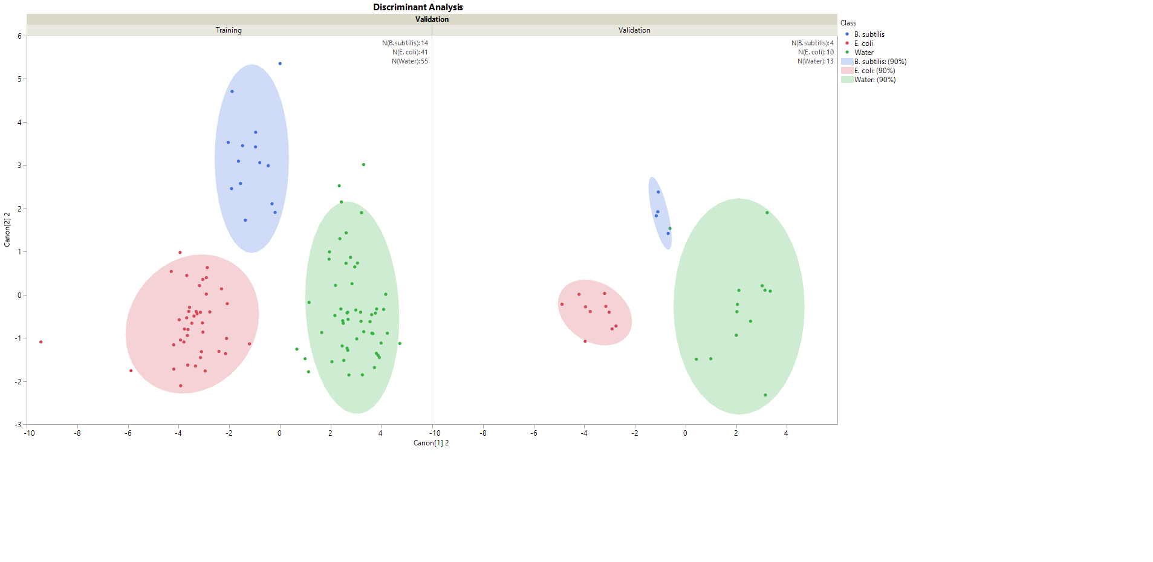

# מטרות להמשך

לנסות ולשפר את הרגישות של המכשיר בדרכים הבאות:

1. ניסוי DEEP LEARNING בשיתוף עם אמיר חליבה. כולל הכנת 1000+ ספטראות של חידקי *B. subtilis* על מצע מזון. הדוגמאות אמורות להיות יחסית מגוונות ולכן אינן עוברות ניקוי במים מזוקקים.
2. ניסוי בפלטפורמת SERS משופרת של גאורגי
3. ניסוי באמצעות חלקיקי כסף – למעשה מדובר באפקט SERS בתמיסה (שטח פנים גבוה יותר --> אות חזק יותר).

## פירוט ניסויים בין יולי לנובמבר 2017

1. יש להגיש תוכנית עבודה (הצעת מחקר) למכון לביוכימיה ומדעי המזון והתזונה של הפקולטה עד סוף אוגוסט – **בוצע, נשלח ואושר**
2. יש לתכנן ולבנות שולחן XY שבעזרתו נוכל לסרוק את פלטפורמת ה-SERS ולאתר את החיידקים במרחב – **מחכים לייצור שולחן XY ראשוני ע"י דקל מהנדסה חקלאית**

**הערה – דיברתי עם דקל, חשוב לתכנן את השולחן כך שנוכל להכניס אותו לקופסה השחורה של הראמאן או למצוא דרך למנוע כניסה ויציאה של אור בדרך אחרת– עדיין לא בוצע. הסטטוס של זה לא ברור, אם כי כרגע זה לא נראה מאוד רלוונטי**

1. יש לבחון שימוש בפלטפורמות SERS שונות לזיהוי של החיידקים – **מחכים לגאורגי לייצור הפלטפורמות. הערכת זמנים: בתוך יולי  
   מבחינת SERS ביצענו מספר ניסויים**
2. **נעשו מספר ניסויי SERS קטנים. השתמשנו במספר פלטפורמות SERS לפי המלצות של גיאורגי אך ללא הצלחה (לא נראה הבדל כלל בין הדוגמאות). [14 ליוני, 31 יולי, 2 אוגוסט]  
     
   מכיוון שחששנו שהחיידקים אינם נשארים על משטח הSERS ביצענו ניסויים אחרים מעט על גבי רדיד אלומיניום וזכוכית נושאת (כדי לראות איך מתנהגים החיידקים בייבוש). בנוסף שלחנו את ה-SERS למיקרוסקופ של אמיר חליבה.**
3. 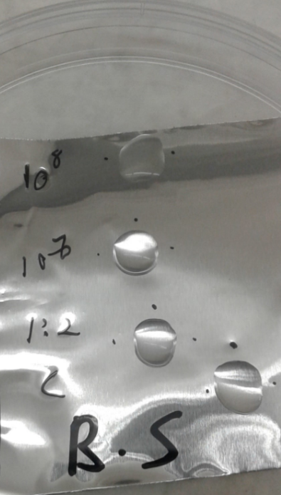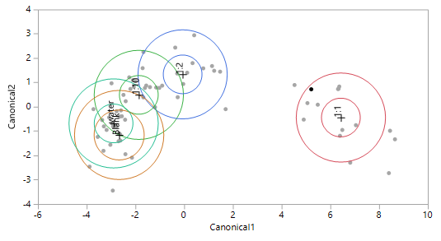**ניסוי של רדיד אלומיניום וייבוש שמשמש לנו מעיין "משטח SERS". התוצאות בניסוי היו לא טובות כאשר ב-3 ניסויים הצלחנו לזהות רק חיידקים בריכוז 108 cfu/ml [אוגוסט 29, 24, ספטמבר 7]  
   * 3 ניסויים כיוון שאני ביצעתי 2 לבד, ועוד אחד יחד עם אמיר חליבה  
   לאחר שניסיונות אלה כשלו החלטנו שחייבים לעשות ניסוי נוסף, מבוקר, שבו ישתתפו משתתפים רבים כדי לנסות ו"לפצח" מה הבעיה. הניסוי נקבע ל-17 לאוקטובר.**
4. **ניסוי SERS מבוקר – 17 אוקטובר – סרקנו דוגמאות רבות (5 חזרות בכל ריכוז X2 משטחי SERS. בוצעו 70 סריקות שנשמרו ועוד מספר סריקות "הערכה"). לאחר שלא נראו הבדלים מהותיים בין הבדיקות בהערכה "לפי העין". רצינו לוודא שמכשיר הראמאן שלנו תקין ולכן בדקנו גם במכשיר ראמאן של אמיר חליבה מטוגה. התוצאות היו כמעט זהות (לאמיר יש ראמאן ברזולוציה מעט גבוהה יותר).  
   שלחנו את משטחי ה-SERS למיקרוסקופ על מנת לוודא שישנם בכלל חיידקים על גבי 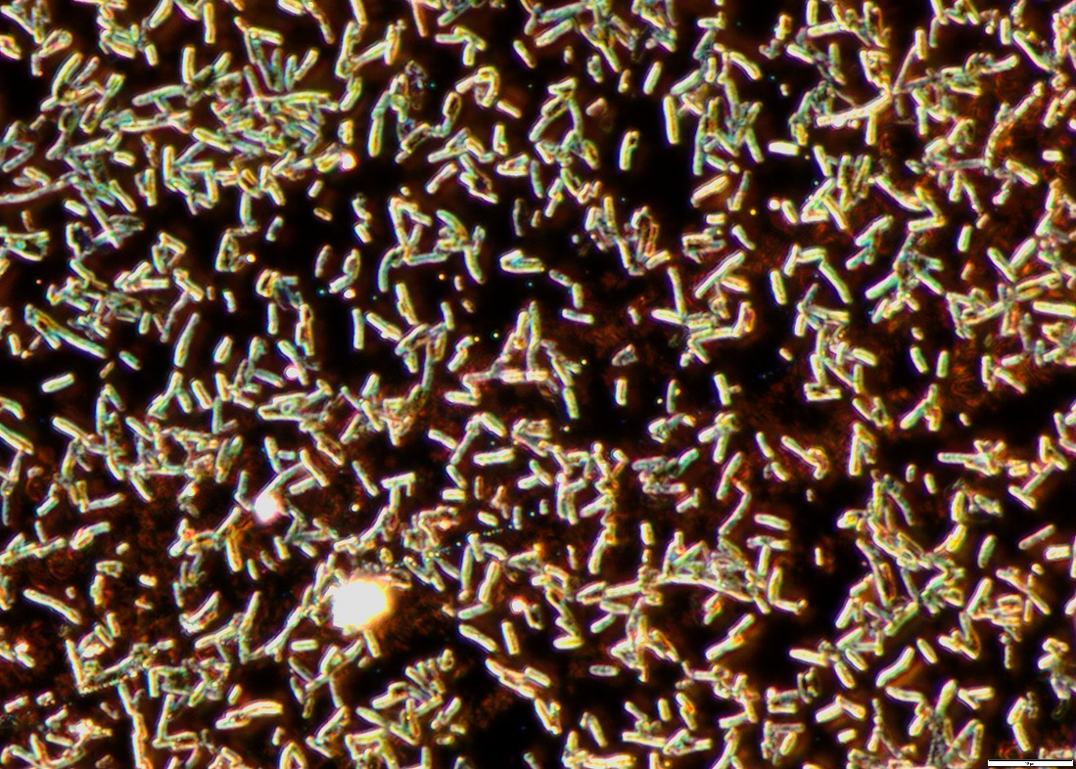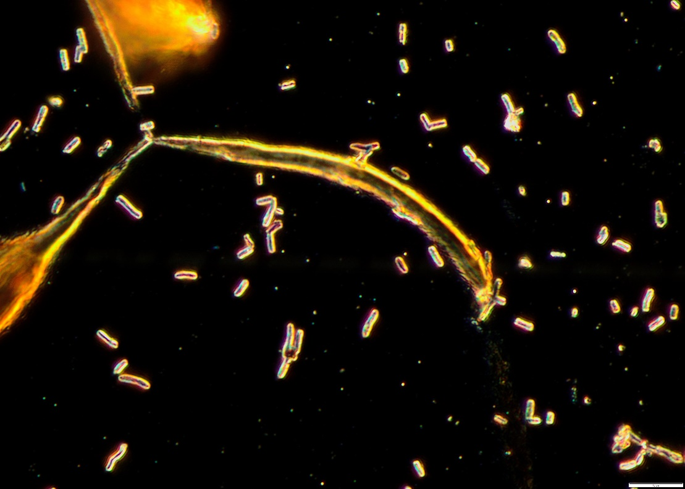המשטח.**

**גם אנליזת PLS לא הניבה פירות**

1. **ניסינו להשתמש ב-SERS של OCEANOPTICS מחשש שהפלטפורמה של גאורגי אולי לא תקינה. גם כאן לא הצלחנו להבחין בין הקבוצות. [7 נובמבר]**
2. יש לבחון אפשרות לשימוש ב-.ATR-FTIR ייתכן שבשינוי תנאי העבודה יהיה ניתן לזהות את החיידקים, **אולי בייבוש או על גבי ממברנות** – מחכים לבניית ונטה בחדר + הכנת ממברנות – טיפול שלי.  
   **בוצע ניסוי ממברנות על גבי ATR-FTIR, ללא הצלחה [31 אוקטובר]**
3. יש לשקול חזרה לניסויים קודמים ושימוש **במיקרוסקופ** כפי שנראה בספרות
4. יש לשקול אפשרות לשימוש בפלטפורמה של גאורגי שהיא מבוססת נוגדנים אשר קושרים את החיידקים במקומם.
5. **בנוסף אנחנו מנסים לחזור כמה שיותר אחורה לניסויים המקוריים של רעיה קורוטויק מ-2006. לשם כך השגנו חיידקי *Clavibacter* ו-*Erwinia*. את חיידקי ה-Erwinia לא הצלחנו לגדל (לא בלתי אפשרי). עם חיידקי ה-Clavibacter ביצענו ניסוי דומה לניסוי של קורוטיק. לא נראו תוצאות טובות [6 נובמבר] אבל מצאנו שיש בעיה בשיטת העבודה כפי שנכתבה:**

**לפי המאמר היא ביצעה רק 5 חזרות על כל מיהול. וכאשר עושים את זה קשה לעשות PLS רלוונטי... לפחות כאשר אתה עובד עם מעט מיהולים. בעיה זו הובילה אותנו לעבודת המאסטר שלה שבה גילינו שהיא עבדה מיקרוביולוגית שונה.  
בניגוד אלינו, קורוטיק גידלה את החיידקים על גבי צלחות ומן הצלחות גירדה מושבות והוסיפה לתמיסת saline, אותה היא מהלה לפי OD והמשיכה את הניסוי. אנחנו מנקים את החיידקים לחלוטין לפני העבודה מהמצע וייתכן מאוד שקורוטיק מדדה רכיבים פעילי ראמאן מהמצע. ניתן לבצע ניסוי בדיקה לתיאוריה הזו. [9 נובמבר]**

# פלורסנציה

מבחינת כמות הדוגמאות, יש לנו:

284 סריקות, המבוססות על 59 דיגומים.

מתוכן, בחודשיים האחרונים (מאז הגשת הדוח למקורות) – הוספנו 104 סריקות על 26 דיגומים (נכון לעכשיו רק 1 מעל 100 CFUs/ml, אך עדיין מחכים לתוצאות משבוע שעבר).

מה נעשה בחודשיים האחרונים (דצמבר-ינואר):

1. החל מינואר אנחנו דוגמים פעמיים בשבוע בקידוחי עינן.
2. עברנו להשתמש בטבלת מיקרוביולוגיה משותפת עם מקורות

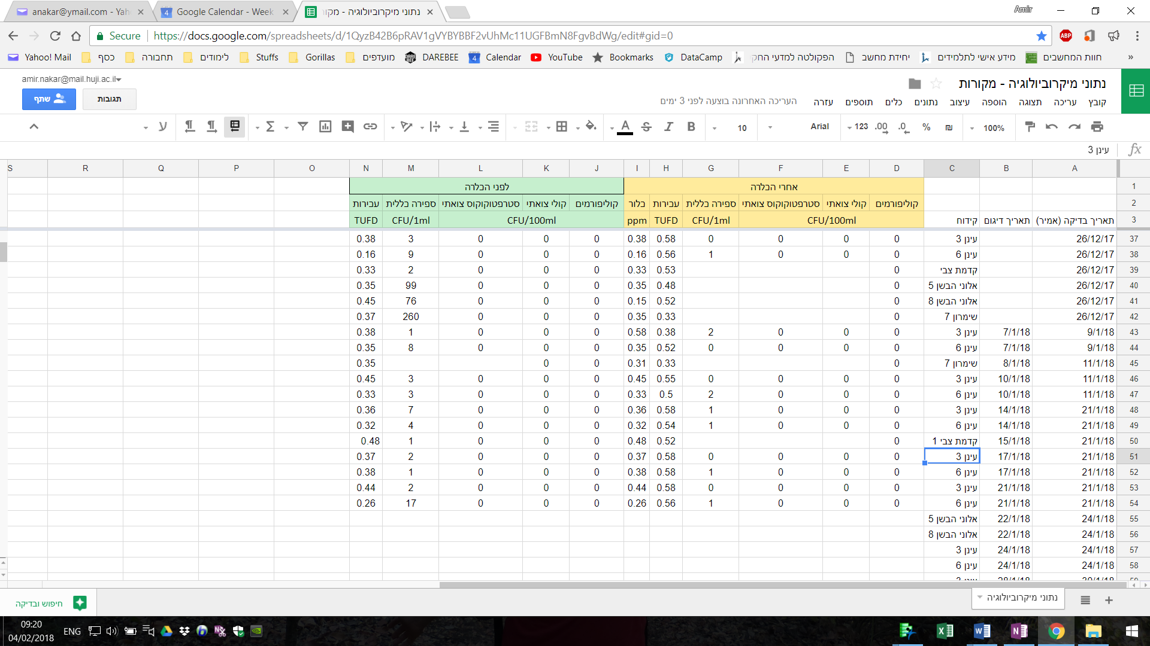

1. בוצע ניסוי מבוקר אחד קטן (בעיקר לטובת הצגה בסמינר ביוכימיה)  
   חיידקי *E. coli* במים מזוקקים, במיהולים עשרוניים בטווח שבין 10-108 CFUs/ml.

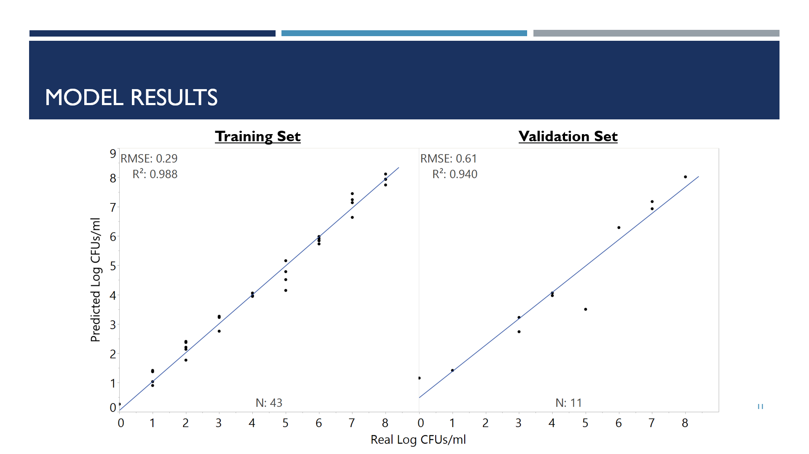

1. הוצג סמינר
2. אושרה הצעת מחקר
3. בוצעו ניסויי מחשב כדי לענות על השאלות:
   1. איזו הכנה מתמטית / סטטסטית יש לעשות לפני האנליזה
      * שימוש באלגוריתם SIMPLS/NIPALS
      * הסרת ממצאים חריגים בעזרת PCA
      * לאחר פרדיקציה – טרנספורמציית מספר מוחלט (כיוון שאין דבר כזה תוצאה שלילית)
      * טרנספורמציית LOG לפני אנליזה - **נמצא לא רלוונטי**
      * נירמול על ידי חלוקה בערכי ראמאן עירור-פליטה 275-306.
   2. כיצד דוגמאות לאחר הכלרה משפיעות על המודל?

סיכום: נמצא שניתן לייצר מודל ספציפי לחיזוי לאחר הכלרה (שהוא מוצלח פחות מהמודל המקורי), אך המודל המקורי, או מודל משולב לא מצליח להתמודד עם דוגמאות לאחר הכלרה.

סיבות מדוע קשה לזהות חיידקים לאחר הכלרה –

1. הכלור הורג את החיידקים, ויוצר נזק חלקי למולקולות. כך שנוצרים מעיין "מבני-ביניים" שיוצרים חלק מהאפקט
2. ייתכן והכלור יוצר מבנים פלורסנטיים אחרים עם חומרים אורגניים במים. מולקולות בעלות אפקט שלא היו לפני ההכלרה.
   1. האם ישנם איזורים במפה בעלי משמעות גבוהה יותר? – Short report
   2. כיצד דוגמאות לאחר פילטרציה משפיעות על המודל? – לא בוצע עדיין

# המשך העבודה?

אני יוצא לחופשה של שבוע בין 18-26 לפברואר.

מבחינת פרויקט הראמאן – אני צריך לתת שם יומיים בשבוע בחודש וחצי הקרובים כדי לייצר נתונים לניסוי DEEP LEARNING בשיתוף עם אמיר חלבה:

|  |  |  |  |  |  |  |
| --- | --- | --- | --- | --- | --- | --- |
| Dates | | Sunday | Monday | Tuesday | Wednesday | Thursday |
|  | 1 |  |  |  | Prep 1 |  |
| 4 | 8 | Fresh starters | Scan 1 | Starters | Scan 2 |  |
| 11 | 15 | Fresh starters | Scan 3 | Starters | Scan 4 |  |
| 18 | 22 | Vacation | | | | |
| 25 | 1 March | Vacation | Mekorot | Starters | Scan 5 |  |
| 4 | 8 | Fresh Starters | Scan 6 | Starters | Scan 7 | Analysis by Haleva |

מבחינת מקורות - אני מתכנן לסרוק את הדוגמאות על בסיס קבוע בימי ראשון וחמישי.